SỞ GIÁO DỤC VÀ ĐÀO TẠO | KỲ THI OLYMPIC TRUYỀN THỐNG 30 THÁNG 4
TỈNH BÀ RỊA - VŨNG TÀU | LẦN THỨ XXVIII – NĂM 2024
TRƯỜNG THPT CHUYÊN | Ngày thi: 06/04/2024
LÊ QUÝ ĐÔN | MÔN THI: VẬT LÝ - KHỐI: 10
ĐỀ CHÍNH THỨC | THỜI GIAN: 180 phút
 | Hình thức làm bài: Tự luận
 | Đề thi có 04 trang

Lưu ý: - Thí sinh làm mỗi bài trên một tờ giấy thi riêng và ghi rõ bài số mấy ở trang 1 của mỗi tờ giấy thi

Bài 1: (5 điểm)
1. Một khối gỗ hình trụ bán kính $R$ được đặt nằm trên mặt phẳng ngang. Một con dế ở trên mặt phẳng ngang đang tìm cách nhảy qua khối gỗ (Hình 1.1). Mặt phẳng quỹ đạo con dế vuông góc với trục đối xứng của khối gỗ. Bỏ qua sức cản không khí. Cho gia tốc trọng trường là $g$. | 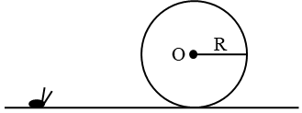  Hình 1.1
a. Con dế phải nhảy với tốc độ nhỏ nhất bằng bao nhiêu để qua được khối gỗ?
b. Xác định góc nhảy khi đó.
2. Trong buổi thử nghiệm bắn tên lửa, ngay khi phát hiện ở khoảng cách $L$ một máy bay mục tiêu đang bay với tốc độ $V$ theo phương ngang thì từ mặt đất người ta đã cho phóng đi một quả tên lửa (Hình 1.2). Hệ thống điều khiển tên lửa trong quá trình bay luôn đảm bảo để vectơ vận tốc tên lửa luôn hướng về máy bay và tốc độ tiến tới gần máy bay là không đổi, đồng thời ngay tại thời điểm xuất phát tốc độ của tên lửa cũng bằng $V$ và có hướng hợp với mặt đất một góc α. Coi khoảng cách $L$ là đủ lớn để có thể xem tên lửa và máy bay như các chất điểm. | 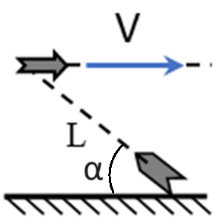  Hình 1.2
a. Biết rằng tên lửa bắn trúng máy bay đúng ở vị trí ngay bên trên thiết bị phóng. Hãy xác định góc α, từ đó suy ra thời gian từ lúc phóng cho tới khi tên lửa tiêu diệt máy bay.
b. Hỏi tên lửa có vận tốc bằng bao nhiêu khi nó đang bay hướng thẳng đứng lên trên?
c. Vận tốc tương đối giữa tên lửa và máy bay lớn nhất bằng bao nhiêu?

Bài 2: (5 điểm)
1. Chứng minh rằng nếu vật chuyển động trong mặt phẳng $Oxy$ theo quỹ đạo có phương trình $y=f\left(x\right)$ thì bán kính cong của quỹ đạo tại điểm $M(x;y)$ được cho bởi công thức:
$$R=\frac{{\left|1+{f^{'}}^{2}\right|}^{3/2}}{\left|f^{''}\right|}$$
Biết bán kính cong của đường cong được định nghĩa là $R=\frac{ds}{dφ}$, với $dφ$ là góc chắn cung $ds$ trên đường cong, $f^{'}=\frac{dy}{dx}$, $f''=\frac{d^{2}y}{dx^{2}}$.
* Lưu ý: Nếu bạn không chứng minh được công thức trên bạn vẫn có thể sử dụng nó để tính toán trong ý 2 dưới đây.
2. Một ô tô chuyển động với tốc độ không đổi theo một đoạn đường cong trong mặt phẳng nằm ngang. Giả thiết đường có dạng hình sin trong hệ trục tọa độ Oxy với chu kì $l=628 m$, biên độ $A=50 m$ (Hình 2).  2.a. Viết phương trình quỹ đạo của ô tô. | 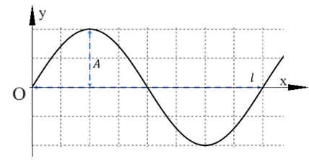  Hình 2
2.b. Viết biểu thức bán kính cong R theo tung độ y của ô tô khi nó đang ở vị trí M có tọa độ (x, y). Từ đó, tính bán kính cong nhỏ nhất R_{min} của quỹ đạo ô tô trong quá trình di chuyển.
2.c. Tìm tốc độ tối đa để ô tô có thể chuyển động đều dọc theo đường mà không bị trượt. Hệ số ma sát nghỉ giữa mặt đường và bánh ô tô là $μ=0,2$. Lấy $g=10 m/s^{2}$.

Bài 3: (5 điểm)
Một vật được cấu tạo bởi một quả cầu đồng chất bán kính $R$, có gắn cố định một thanh mảnh có đường kéo dài đi qua tâm quả cầu. Khoảng cách từ tâm quả cầu đến điểm C là $l$. Bỏ qua khối lượng của thanh.
a. Vật được đặt tựa vào tường trong mặt phẳng thẳng đứng chứa thanh, mặt phẳng này vuông góc với tường và sàn nhà (Hình 3.1). Biết hệ số ma sát giữa quả cầu và tường là $μ_{1}$, giữa thanh và sàn nhà là $μ_{2}$. Tìm điều kiện của góc $α$ hợp bởi thanh và sàn nhà để vật không bị đổ? | 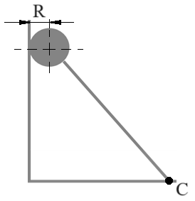  Hình 3.1
b. Vật được đặt vào góc tường sao cho đầu C của thanh nằm trên mặt phẳng phân giác của góc vuông giữa hai tường (Hình 3.2). Biết hệ số ma sát giữa quả cầu và hai bức tường là $μ_{1}$, giữa thanh và sàn nhà là $μ_{2}$. Tìm điều kiện của góc $α$ hợp bởi thanh và sàn nhà để vật không bị đổ? |  | 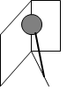  Hình 3.2

Bài 4: (5 điểm)
Một cái bát dạng bán cầu có bán kính $R$, được giữ cố định sao cho mặt phẳng miệng bát nằm ngang. Sợi dây nhẹ không dãn chiều dài $l=R$, một đầu được gắn cố định vào điểm $A$ trên miệng bát, đầu còn lại buộc vào một hạt cườm nhỏ khối lượng $m$. Ban đầu hạt cườm được giữ tại điểm $B$ trên miệng bát sao cho sợi dây căng (Hình 4), sau đó được thả ra nhẹ nhàng. Lấy gia tốc trọng trường bằng $g$. Bỏ qua mọi ma sát. | 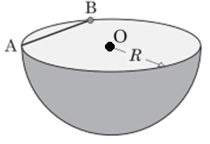  Hình 4
a. Tính tốc độ của hạt cườm tại điểm thấp nhất C.
b. Tính lực căng của dây khi hạt cườm đi qua vị trí C.
c. Khi hạt cườm đi qua vị trí C thì nó bị tuột khỏi dây. Hỏi sau đó hạt cườm sẽ chuyển động đi lên hay đi xuống?
d. Tính khoảng cách theo phương thẳng đứng giữa vị trí cao nhất và thấp nhất của hạt cườm trong quá trình chuyển động sau đó.

Bài 5: (5 điểm)
Không khí có độ ẩm tương đối là $f=80\%$ được nén đẳng nhiệt đến khi thể tích của nó giảm đi 4 lần thì thấy áp suất của nó tăng lên 3 lần so với áp suất ban đầu. Coi không khí là khí lý tưởng.
a. Sau khi không khí bị nén như trên thì tỉ số áp suất riêng phần của hơi nước và áp suất toàn phần của không khí ẩm là bao nhiêu?
b. Vẽ đường đẳng nhiệt trên hệ trục tọa độ (p,V).
c. Tính công nén khí và nhiệt lượng tỏa ra. Biết thể tích ban đầu là $V_{1}=4m^{3}$, nhiệt độ ban đầu là ${65}^{o}C$, áp suất hơi bão hòa và ẩn nhiệt hóa hơi của nước ở ${65}^{o}C$ lần lượt là $25 kPa$ và $2280 J/g$.

Bài 6: (5 điểm)
Một bình hình trụ đặt thẳng đứng với đáy và thành bên cách nhiệt, có 2 ngăn, mỗi ngăn chứa 1 mol khí lí tưởng lưỡng nguyên tử (Hình 6). Khí được ngăn với nhau và ngăn với khí quyển bởi 2 pit-tông giống hệt nhau có tiết diện $S$ và có thể trượt không ma sát dọc theo thành bình. Ban đầu hệ ở trong trạng thái cân bằng nhiệt động tại nhiệt độ $T_{0}$, áp suất khí ở ngăn trên lớn gấp 2 lần áp suất $p_{0}$ của khí quyển. Nhờ một dây đốt, người ta truyền cho khí ở ngăn dưới một nhiệt lượng $Q$. Xem rằng các quá trình biến đổi trạng thái của khí đều là chuẩn cân bằng. | 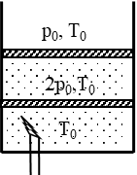  Hình 6
a. Nếu các pit-tông hoàn toàn cách nhiệt. Tính khoảng dịch chuyển của các pit-tông.
b. Nếu các pit-tông dẫn nhiệt yếu để trong quá trình làm việc của dây đốt, nhiệt chưa kịp truyền qua pit-tông dưới. Hãy tìm khoảng cách cực đại của hai pit-tông trong quá trình trao đổi nhiệt tiếp sau. Biết rằng tốc độ truyền nhiệt qua pit-tông tỉ lệ với hiệu nhiệt độ giữa hai môi trường và vào thời điểm khí ở ngăn trên đạt nhiệt độ cực đại thì đã có một lượng nhiệt $Q'$ truyền qua pit-tông trên ra ngoài.

------------------ HẾT -------------------

Cán bộ coi thi không giải thích gì thêm.

Họ và tên thí sinh:…………………………………………SBD:………………………..
Trường:……………………………………………………Tỉnh / TP:……………………

